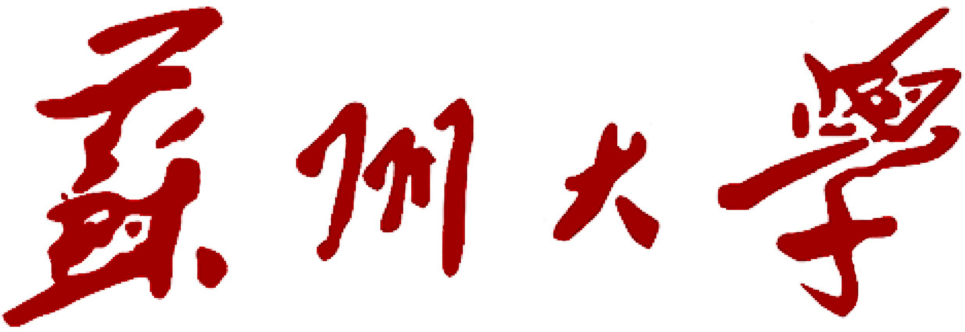
SOOCHOW UNIVERSITY

课程作业报告

（硕士研究生）



课程名称 | 机器学习
研究生姓名 | 刘通
研究生学号 | 20255227075
专业名称 | 软件工程
研究方向 | 自然语言处理
所在院部 | 计算机科学与技术学院
提交日期 | 2026年7月

